“‘中国知网’大学生课程作业管理系统”操作流程
教师

1.“中国知网”大学生课程作业管理系统登录链接：http://tscheck.cnki.net/cm
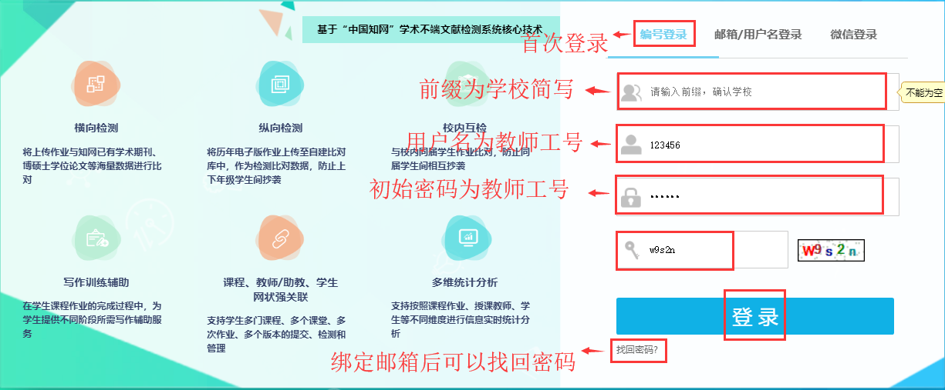
学校简写：cumt
进入系统后，请务必修改密码保证账号安全；绑定邮箱方便自行找回密码，绑定微信方便快捷登录。
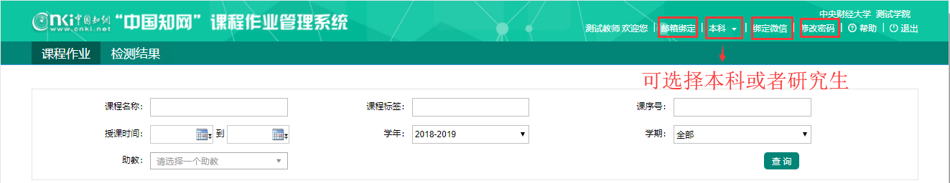
根据代课年级，可以切换“本科”或者“研究生”。
2.课程信息管理
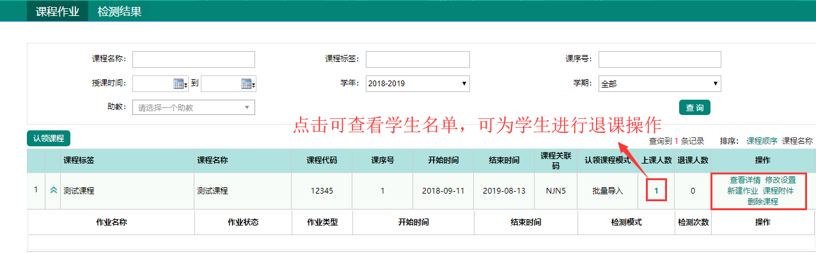
可对课程进行相关操作：查看详情，修改设置，新建作业，上传课程附件等。
※※※注意：
- 可在修改设置中对课程进行延期、增加任课教师等操作。
- 对于“删除课程”的操作，如果建了课，没建作业，可以删除课程。如果建了作业，没有学生上传过，那么该作业可以删除，从而可以删除课程，但是如果建了作业且有学生上传过了，可以先删除作业接着删除作业任务然后才能删除课程。
3.新建作业
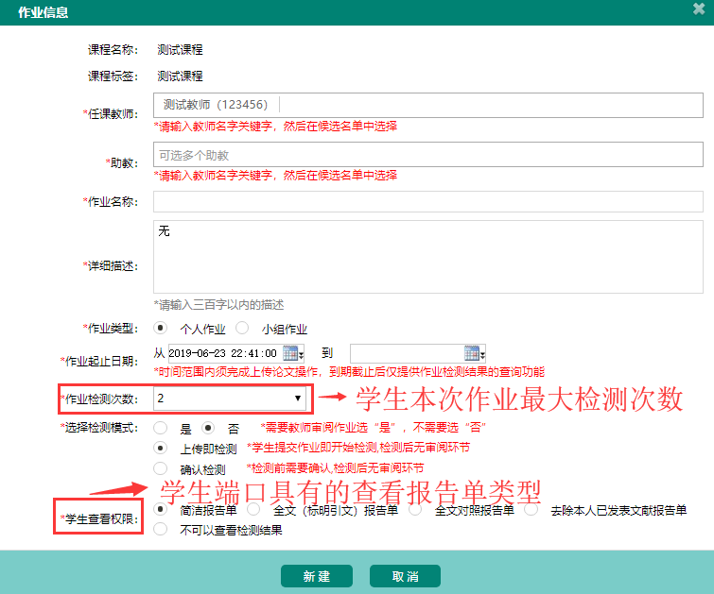
※※※注意：
- 其中作业类型、作业检测次数、选择检测模式一经创立在该作业整个过程中不支持更改。
- 在布置作业时“选择检测模式”时选择“是”，即每次作业检测后需要老师进行审阅才能完成一个闭环从而进行下一次提交。没有进行审核的学生，不能再次上传作业。
4. 作业信息管理
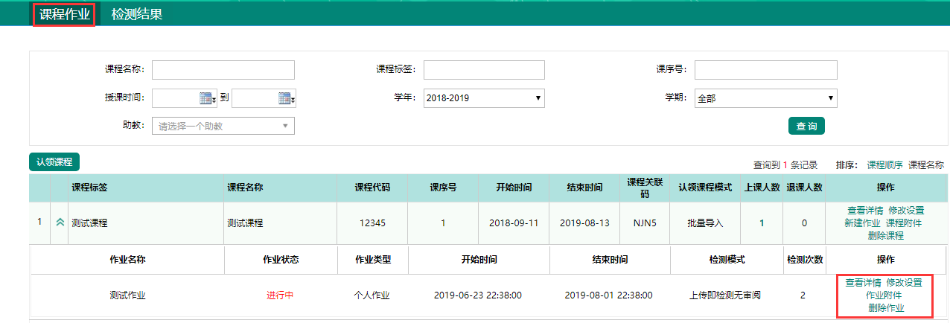
可对作业进行相关操作：查看详情，修改设置，上传作业附件等。在“查看详情”中可以查看该作业中所有学生的上传情况和检测结果。
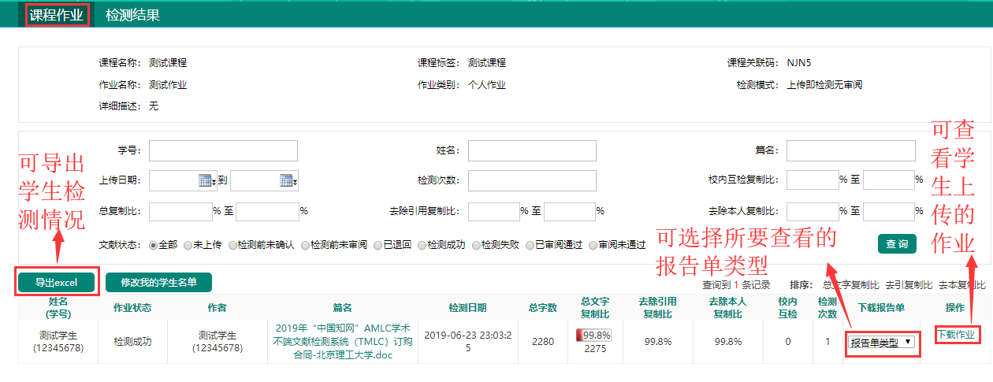
※※※注意：
- 对于“删除作业”的操作，如果建了作业，没有学生上传过，那么该作业可以删除，但是如果建了作业且有学生上传过了，那么这个作业不能被删除。
5.查看检测结果

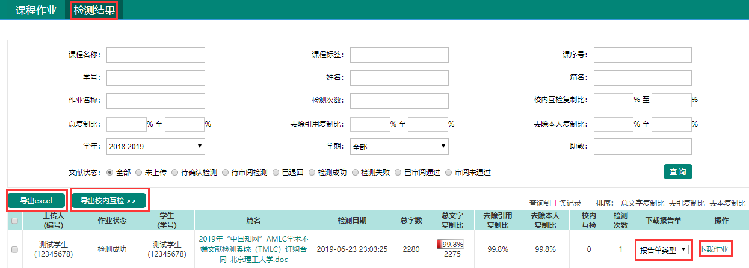
在“检测结果”中，可以导出学生检测情况的表格，可以查看学生的各种报告单类型，也可以下载学生上传的作业，可以导出校内互检结果。
※※※注意：
- 校内互检，是用户当前年度（1月1日至12月31日）、全校范围内所有已上传的论文之间的比对结果，但不包括同学号上传的论文。此项指标是辅助老师判断“同届互抄”现象。
6.打分模块
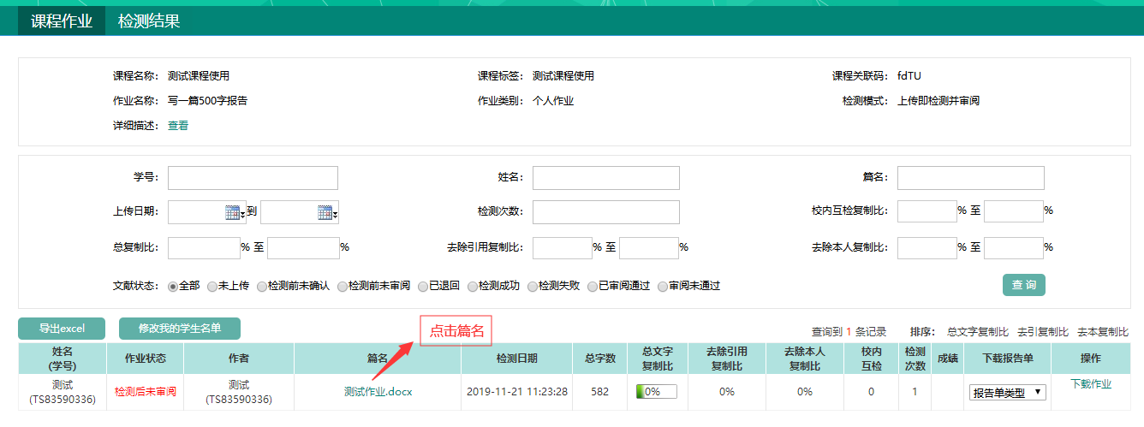

进入“课程作业”，点击相关学生提交作业的篇名。

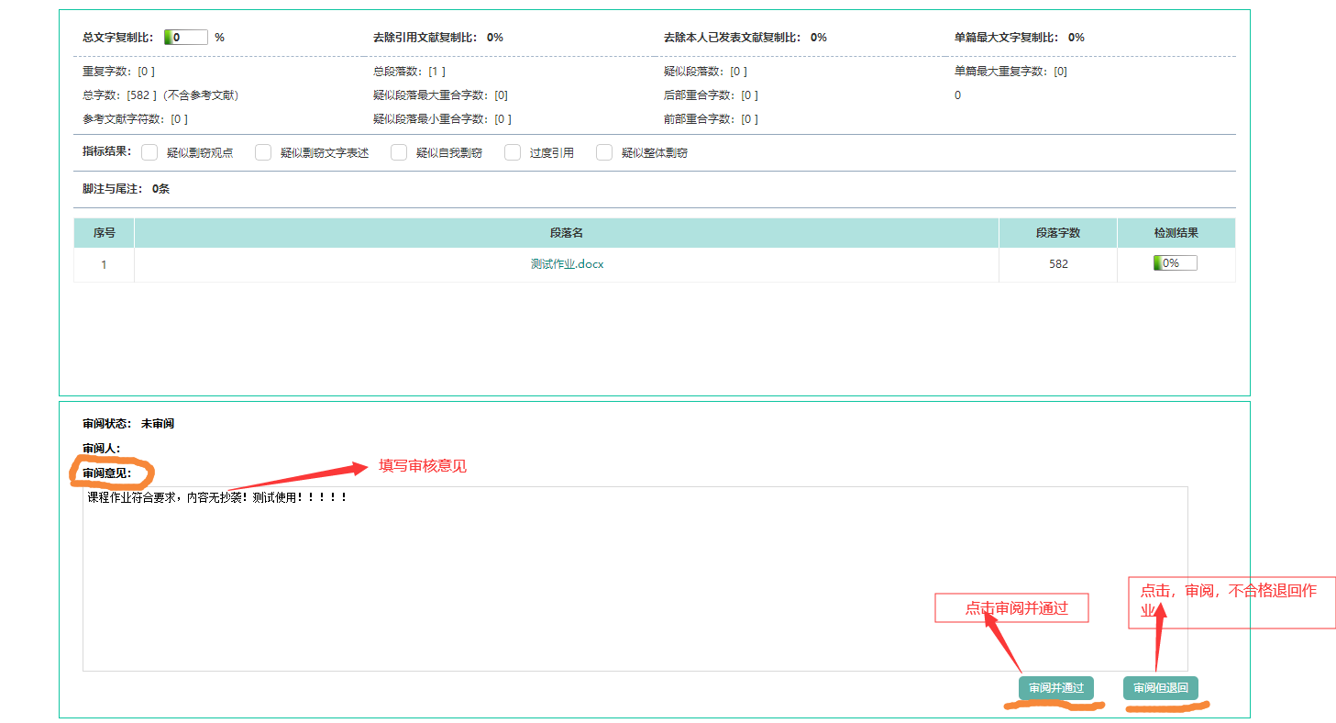
填写“审阅意见”，如合格，点击“审阅并通过”，如不合格，点击“审阅并退回”。
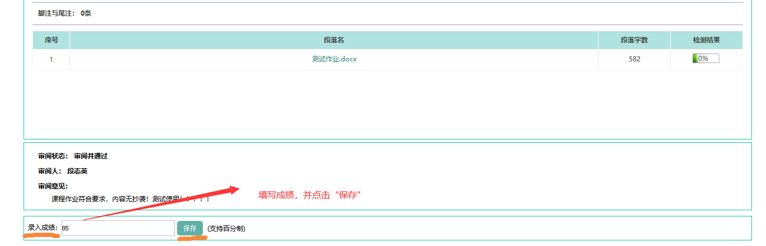
可以根据检测情况给学生成绩

